**Скоро, скоро Новый год!**

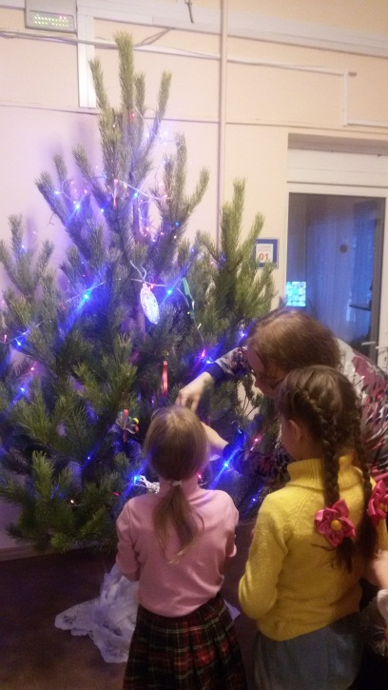  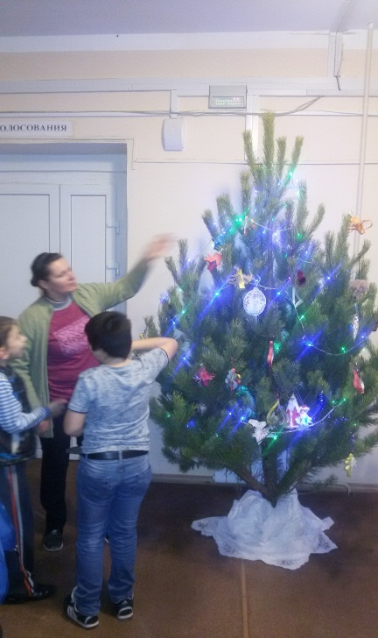  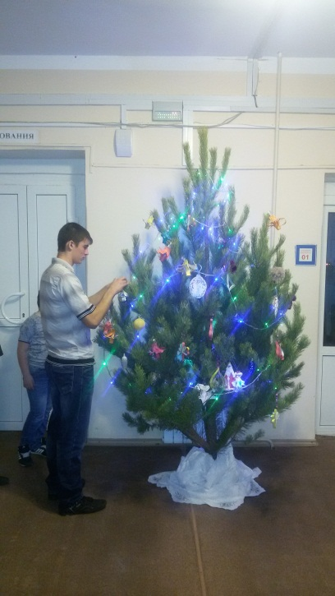

Совет воспитанников провел общешкольную акцию «Здравствуй, Новый год!» . Ребята украсили елочку, подаренную общественным деятелем депутатом Думы г.о. Отрадный. Воспитанники нарядили новогоднюю красавицу игрушками, сделанными своими руками.

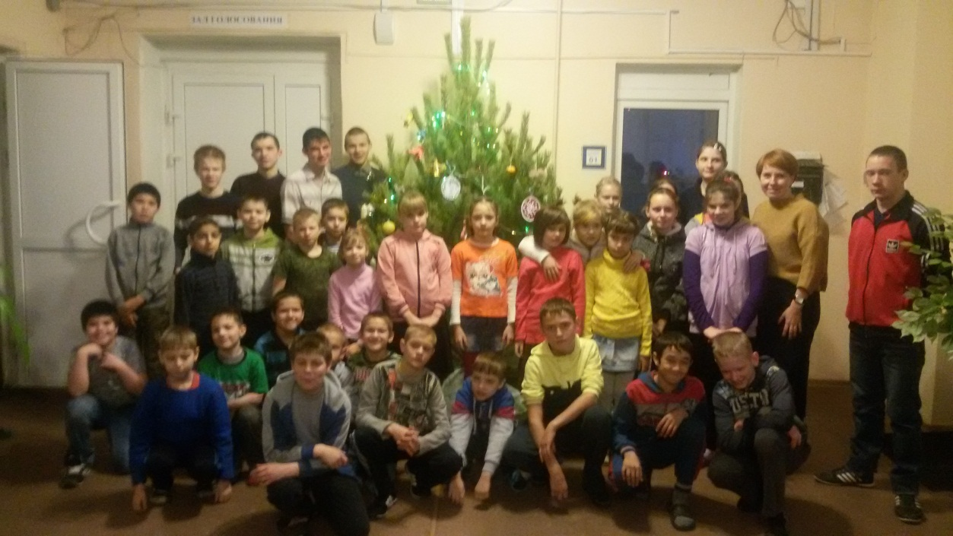

Статью подготовили: педагог-организатор Коновалова Е.В.,

Пресс-центр «Планета Детства»